PRITARTA
Ignalinos rajono savivaldybės
tarybos 2026 m. d.
sprendimu Nr.

UŽDAROSIOS AKCINĖS BENDROVĖS IGNALINOS BUTŲ ŪKIO
2025 METŲ VEIKLOS ATASKAITA

TURINYS 2
1. BENDROVĖS VEIKLOS PRISTATYMAS 5
1.1. Trumpas Bendrovės pristatymas 5
2. BENDROVĖS PERSONALAS 6
2.1. UAB Ignalinos butų ūkio valdymo struktūra 6
2.2. Vidutinis UAB Ignalinos butų ūkio darbuotojų skaičius 2025 m. 6
2.3. UAB Ignalinos butų ūkio darbo taryba 8
2.4. UAB Ignalinos butų ūkio darbo tarybos 2025 m. ataskaita 8
2.5. UAB Ignalinos butų ūkio vidutinis 2025 m. darbo užmokestis pagal darbuotojų grupes 9
2.6. UAB Ignalinos butų ūkio darbuotojų mokymai ir seminarai 2025 m. 10
2.7. 2025 m. UAB Ignalinos butų ūkio patvirtinti dokumentai 10
2.8. Organizuota švaros akcija daugiabučių namų rūsiuose 11
2.9. UAB Ignalinos butų ūkio 30-mečio minėjimas 11
2.10. Apdovanojimas 12
3.TRANSPORTO SKYRIUS 12
3.1.Techninė bazė 13
3.2.KELEIVIŲ VEŽIMAS REGULIARAUS SUSISIEKIMO KELIŲ TRANSPORTO MARŠRUTAIS 14
3.3.PRIORITETINIAI VEIKLOS PLANAI 2026–2028 METAMS 15
4.ENERGETIKOS SKYRIAUS VEIKLA 16
4.1. Bendroji dalis 16
4.2. PAPILDOMA VEIKLA 19
5. DAUGIABUČIŲ NAMŲ ADMINISTRAVIMO IR RENOVACIJOS SKYRIUS 19
5.1. Daugiabučių namų administravimas 19
5.2. Daugiabučių gyvenamųjų namų techninė priežiūra 20
5.3. Teisinė bazė 20
5.4. Daugiabučių namų renovacijos procesai 20
6. VANDENTVARKA 21
6.1. Bendrosios nuostatos 21
6.2. Vandens ir nuotekų apskaita 22
6.3. Vartotojai ir abonentai 22
6.4. Teikiamų paslaugų apimtys 22
6.5. Lietaus nuotekos 23
6.6. Vandens kokybė 24
6.7. Užsakomieji darbai 24
6.8. Investicijos 25
6.9. Papildomi darbai 25
6.10. Avarijos 25
6.11. Planai 27
7. BENDROVĖS FINANSINĖS VEIKLOS RODIKLIAI 27
7.1. Pirkėjų skolos 27
7.2. Bendros skolos 2025 metais 28
7.3. Bendrovės pajamų struktūra 2025–2024 metais 28
7.4. Bendrovės pardavimo savikainos ir bendrųjų administracinių sąnaudų struktūra 2025 metais28
7.5. Bendrovės kitos veiklos sąnaudų struktūra 2025 metais 28
7.6. Finansinės veiklos sąnaudos 2025 metais 29
8. BENDROVĖS TURTO POKYČIAI 29
9. NUORODOS IR PAPILDOMI PAAIŠKINIMAI APIE METINĖJE FINANSINĖJE 29
ATASKAITOJE PATEIKTUS DUOMENIS 29
10. 2025 metų veiklos užduočių įgyvendinimas 30
11. Bendrovės prioritetai numatytiems tikslams įgyvendinti 32

VADOVO PRANEŠIMAS

2025-ieji uždarajai akcinei bendrovei UAB Ignalinos butų ūkiui (toliau – Bendrovė) ir man, kaip vadovui, buvo vykdomų veiklų vertinimo ir kokybiškų, orientuotų į klientą paslaugų teikimo metai. Bendrovės vidinis optimizavimas, kurio tikslas – pagerinti efektyvumą, produktyvumą ir paslaugų kokybę, taupant resursus ir didinant skaidrumą, tęsiamas. Kadangi Bendrovė orientuota į finansinių rezultatų pasiekimą, todėl buvo ieškoma galimybių mažinti išlaidas, nepakenkiant paslaugų kokybei ir kiekiui. Šiam tikslui įgyvendinti Bendrovėje buvo įdiegta nauja mokestinių mokėjimų apskaitos programa „Mokesta“, kuri leidžia mažinti žmogiškųjų klaidų tikimybę ir tausoti gamtą atsisakant popierinių sąskaitų. Didinant Bendrovės skaidrumą ir atskaitomybę, svarbu yra viešumas, todėl nuolat atnaujinama „Facebook“ paskyra ir Bendrovės interneto svetainė. Bendrovės vidinis optimizavimas yra nuolatinis procesas, iš vadovų reikalaujantis sistemingo požiūrio ir nuolatinio tobulinimo. 2025 m. buvo parengta ir pateikta tvirtinti nauja Bendrovės valdymo struktūra. Optimizavimo procesas labiausiai palies Transporto skyrių, kadangi įsigijus naujų autobusų ir keičiantis apskaitos sistemoms, bus atsisakoma perteklinių vidaus paslaugų.
2025 m. daug dėmesio skirta vandentvarkos infrastuktūros, kuri yra ypatingai susidėvėjusi ir reikalauja investicijų, analizei. Kaimų (be kelių išimčių) vandens tiekimo ir nuotekų surinkimo tinklai – sovietinis paveldas su kelių dešimtmečių senumo daline investicija į valymo įrenginius, didelė dalis vandens pakėlimo gręžinių neturi geležies pašalinimo iš vandens įrenginių. Tai apsunkina kokybišką paslaugų teikimą ir teisinių reikalavimų vykdymą.
Plečiamas nuotolinis duomenų nuskaitymas pirminiame etape vandens pakėlimo prietaisų, vėliau – daugiabučių namų prietaisų įvaduose. Tai ženkliai palengvins apskaitos analizę ir pagreitins avarijų aptikimą.
Esame ir būsime dėkingi partneriams ir klientams už grįžtamąjį ryšį ir pasiūlymus. Visiems Ignalinos rajono gyventojams dėkojame už išsakytą nuomonę, iškeltas problemas. Bendradarbiavimas padeda laiku spręsti visus iškilusius klausimus, nelaukiant paslaugų teikimo sutrikimų. Abipusis supratimas didina mūsų Bendrovės skaidrumą ir siekį nuolat tobulėti.
Mes taip pat mokomės juoktis ne tik iš kitų, bet ir iš savęs, todėl kartu su partneriais įkūrėme Humoro stotelę nostalgija dvelkiančioje autobusų stotyje, kurioje būtinos permainos.

I SKYRIUS

BENDROVĖS VEIKLOS PRISTATYMAS

1. Trumpas Bendrovės pristatymas

Uždaroji akcinė bendrovė Ignalinos butų ūkis įregistruota 1995 m. gegužės 5 d. adresu: Turistų g. 9, Ignalina. Bendrovė yra ribotos civilinės atsakomybės privatusis juridinis asmuo, kurio įstatinis kapitalas 2025 m. gruodžio 15 d. – 2 571598,2 Eur. Įstatinis kapitalas padalytas į 886758 paprastąsias vardines akcijas. Vienos akcijos nominali vertė – 2,90 Eur. Akcijų savininkai:
1. Ignalinos rajono savivaldybė, kuriai priklauso 884541 vardinė paprastoji akcija, tai sudaro 99,75 proc.;
2. Fiziniai asmenys – 11 akcininkų, kuriems priklauso 2217 paprastųjų vardinių akcijų, tai sudaro 0,25 proc.
Bendrovės veiklos tikslai yra ūkinės veiklos vykdymas ir pelno siekimas, Bendrovės ir akcininkų turto didinimas, gyventojų ir kitų vartotojų poreikių bei interesų tenkinimas, Bendrovės efektyvumo užtikrinimas. Bendrovės pagrindinės veiklos yra užtikrinti patikimą ir efektyvų daugiabučių namų bei kitų patalpų savininkų bendrosios dalinės nuosavybės objektų administravimą, vykdyti vandentiekio ir nuotekų sistemų priežiūrą bei įrengimą, saugią vietinio susisiekimo plėtrą ir saugumą, organizuojant autobusų eismą ir užtikrinant patogų bei saugų keleivių transportavimą.
Bendrovė savo veikloje vadovaujasi Lietuvos Respublikos akcinių bendrovių įstatymu, Lietuvos Respublikos civilinis kodeksu, Lietuvos Respublikos darbo kodeksu, Lietuvos Respublikos viešųjų pirkimų įstatymu, Lietuvos Respublikos buhalterinės apskaitos įstatymu ir kitais įstatymais bei teisės aktais, Ignalinos rajono savivaldybės tarybos sprendimais, Ignalinos rajono tarybos mero potvarkiais.
Vizija – teikti aukščiausios kokybės paslaugas, kurios prisidėtų prie gyvenimo kokybės gerinimo.
Vertybės – atsakomybė, bendradarbiavimas, profesionalumas.
Bendrovė yra suskirstyta į struktūrinius padalinius pagal savo veiklos pobūdį ir funkcijas.
Daugiabučių namų administravimo ir renovacijos skyrius yra UAB Ignalinos butų ūkio struktūrinis padalinys, kurio pagrindinis tikslas – administruoti namo bendrojo naudojimo objektus, užtikrinti jų priežiūrą pagal teisės aktų nustatytus privalomuosius statinių naudojimo ir priežiūros reikalavimus, įgyvendinti namo butų ir kitų patalpų savininkų su bendrąja nuosavybe susijusius sprendimus ir pavedimus, jiems atstovaujant.
Vandentvarkos skyrius yra Bendrovės struktūrinis padalinys, kurio pagrindinis tikslas – geriamojo vandens gavyba, jo gerinimas bei tinkamas tiekimas vartotojams, nuotekų surinkimas ir išvalymas, taršos mažinimas.
Transporto skyrius yra Bendrovės struktūrinis padalinys, kurio pagrindinis tikslas – užtikrinti prieinamą, greitą, patogų ir saugų susisiekimą gyventojams ir miesto svečiams.
Energetikos skyrius yra Bendrovės struktūrinis padalinys, kurio tikslas – organizuoti elektros įrenginių techninę priežiūrą, remonto, montavimo, derinimo, elektros instaliacijos remonto, gedimų šalinimo ir kitus darbus.
Finansų skyrius yra Bendrovės struktūrinis padalinys, kurio pagrindinis tikslas – užtikrinti teisingą buhalterinės apskaitos tvarkymą ir finansų kontrolę.

II SKYRIUS

BENDROVĖS PERSONALAS

1. UAB Ignalinos butų ūkio valdymo struktūra

Bendrovės valdymo struktūra patvirtinta Bendrovės direktoriaus 2024 m. spalio 31 d. įsakymu Nr. V-125 „Dėl Uždarosios akcinės bendrovės Ignalinos butų ūkio valdymo struktūros ir pareigybių sąrašo tvirtinimo“ (žr. 1 pav.).

1 pav. UAB Ignalinos butų ūkio valdymo struktūra

2. Vidutinis UAB Ignalinos butų ūkio darbuotojų skaičius 2025 m.

Vidutinis darbuotojų skaičius 2025 metais buvo 74. Palyginti su 2024 metais, vidutinis darbuotojų skaičius sumažėjo (žr. 2 paveikslą).
2023 m. UAB Ignalinos butų ūkyje dirbo 74 darbuotojai, 2024 m. –79 darbuotojai, 2025 m. – 74 darbuotojai.
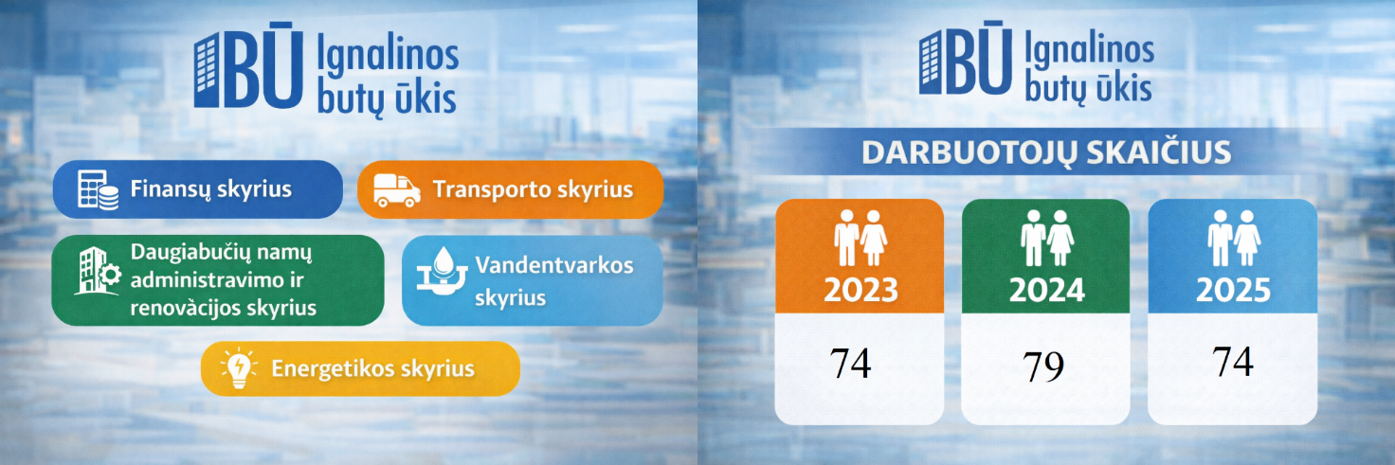
UAB Ignalinos butų ūkyje patvirtinti 5 skyriai: Finansų skyrius, Transporto skyrius, Daugiabučių namų administravimo ir renovacijos skyrius, Vandentvarkos skyrius ir Energetikos skyrius.
2 pav. UAB Ignalinos butų ūkio darbuotojų skaičius 2023–2025 m.
Bendrovės pareigybių sąrašas yra patvirtintas Bendrovės direktoriaus 2024 m. spalio 31 d. įsakymu Nr. V-125 „Dėl Uždarosios akcinės bendrovės Ignalinos butų ūkio valdymo struktūros ir pareigybių sąrašo tvirtinimo“, kuriame numatytos 83 darbo vietos (žr. 1, 2, 3, 4, 5, 6 lentelę).

1 lentelė. UAB Ignalinos butų ūkio administracijos pareigybių sąrašas ir darbo vietų skaičius
Eil. Nr. | Pareigybių pavadinimas | Darbo vietų skaičius
 | ADMINISTRACIJA (5)
 | Direktorius | 1
 | Juristas-viešųjų pirkimų specialistas | 1
 | Administratorius-personalo specialistas | 1

2 lentelė. UAB Ignalinos butų ūkio Finansų skyriaus pareigybių sąrašas ir darbo vietų skaičius
 | FINANSŲ SKYRIUS (7)
 | Vyriausiasis buhalteris | 1
 | Vyriausiojo buhalterio pavaduotojas | 1
 | Buhalteris | 1
 | Apskaitininkas (klientų aptarnavimas) | 1
 | Apskaitininkas (sąskaitos) | 1
 | Apskaitininkas-kasininkas | 1
 | Buhalteris-kasininkas | 1

3 lentelė. UAB Ignalinos butų ūkio Vandentvarkos skyriaus pareigybių sąrašas ir darbo vietų skaičius
 | VANDENTVARKOS SKYRIUS (26)
 | Vandentvarkos skyriaus vadovas | 1
 | Skyriaus vadovo pavaduotojas remontui | 1
 | Skyriaus vadovo pavaduotojas eksploatavimui | 1
 | Vyresnysis kontrolierius | 1
 | Sąskaitų specialistas | 1
 | Vairuotojas-kontrolierius-santechnikas | 3
 | Vairuotojas-ekskavatorininkas-santechnikas | 1
 | Traktorininkas-ekskavatorininkas | 1
 | Valymo įrenginių operatorius | 3
 | Vairuotojas-santechnikas | 7
 | Valymo įrenginių operatorius-elektrikas | 1
 | Traktorininkas-vairuotojas | 1
 | Tekintojas-santechnikas | 1
 | Santechnikas-vairuotojas | 1
 | Šaltkalvis-santechnikas | 2

4 lentelė. UAB Ignalinos butų ūkio Transporto skyriaus pareigybių sąrašas ir darbo vietų skaičius
 | TRANSPORTO SKYRIUS (23)
 | Transporto skyriaus vadovas | 1
 | Remonto skyriaus inžinierius | 1
 | Apskaitos technikas | 1
 | Autobusų stoties dispečeris | 3
 | Autobuso vairuotojai | 14
 | Šaltkalviai | 3
 | Kiemsargis-valytojas | 1

5 lentelė. UAB Ignalinos butų ūkio Daugiabučių namų administravimo ir renovacijos skyriaus pareigybių sąrašas ir darbo vietų skaičius
 | DAUGIABUČIŲ NAMŲ ADMINISTRAVIMO IR RENOVACIJOS SKYRIUS (15)
 | Daugiabučių namų administravimo ir renovacijos skyriaus vadovas | 1
 | Pastatų techninės priežiūros vadovas | 1
 | Administravimo specialistas | 2
 | Kiemsargis-valytojas | 7
 | Šaltkalvis-santechnikas | 1
 | Statybininkas-skardininkas | 2

6 lentelė. UAB Ignalinos butų ūkio Energetikos skyriaus pareigybių sąrašas ir darbo vietų skaičius
 | ENERGETIKOS SKYRIUS (7)
 | Energetikos skyriaus vadovas | 1
 | Vyresnysis energetikas / automatikas | 1
 | Elektrikas | 3
 | Technologas | 1
 | Šaltkalvis-santechnikas | 1
Nuolat vykdoma vidinė Bendrovės veikos optimizacija, peržiūrimos paslaugų tiekimo, rangos darbų sutartys, perskirstomos kai kurios darbuotojų atliekamos funkcijos, plečiamas komercinių paslaugą spektras.

3. UAB Ignalinos butų ūkio darbo taryba

Nuo 2024 m. spalio 28 d. išrinkta UAB Ignalinos butų ūkio darbo taryba, kuri yra kolegialus darbuotojų atstovaujamasis organas, ginantis UAB Ignalinos butų ūkio darbuotojų profesines, darbo, ekonomines bei socialines teises ir atstovaujantis jų interesams.
Darbo tarybą sudaro 3 nariai: Marius Bajarūnas – UAB Ignalinos butų ūkio Transporto skyriaus autobuso vairuotojas, Darbo tarybos pirmininkas, Jūratė Kurpienė – UAB Ignalinos butų ūkio administratorė-personalo specialistė, Darbo tarybos sekretorė, Darius Bikulčius – UAB Ignalinos butų ūkio Transporto skyriaus šaltkalvis, Darbo tarybos narys.

4. UAB Ignalinos butų ūkio darbo tarybos 2025 m. ataskaita

UAB Ignalinos butų ūkio darbo taryba 2025 metais vykdė Lietuvos Respublikos darbo kodekse nustatytas funkcijas ir atstovavo darbuotojų interesams darbo santykių, darbo sąlygų bei socialinių garantijų klausimais.
Per ataskaitinius metus buvo suorganizuoti 5 Darbo tarybos posėdžiai.
Posėdžių metu buvo nagrinėti šie pagrindiniai klausimai:
1. Darbo užmokesčio didinimas darbuotojams, atsižvelgiant į 2026 m. minimalios mėnesinės algos didėjimą.
2. Darbo laiko organizavimo ir apskaitos klausimai.
3. Papildomų funkcijų vykdymas ir priemokų darbuotojams skyrimas.
4. Darbuotojų kasmetinių atostogų planavimas.
5. Darbuotojų saugos ir sveikatos klausimai.
6. Organizuotas UAB Ignalinos butų ūkio 30-tas gimtadienis.
7. Kiti darbuotojų pateikti pasiūlymai ir aktualūs klausimai.
Darbo taryba teikė darbdaviui pasiūlymus ir pastabas, siekdama užtikrinti konstruktyvų dialogą ir atstovavimą darbuotojų interesams.
2025 metais Darbo taryba bendradarbiavo su Bendrovės vadovybe, sprendžiant su darbo santykiais susijusius klausimus ir užtikrinant darbuotojų informavimą.

5. UAB Ignalinos butų ūkio vidutinis 2025 m. darbo užmokestis pagal darbuotojų grupes

UAB Ignalinos butų ūkio darbuotojų darbo užmokestis 2024–2025 m. pateiktas 7 lentelėje. Darbuotojų atlyginimas suskirstytas pagal pareigybes ir skyrius: administraciją ir 5 skyrius.
2024 m. priskaičiuotas darbo užmokestis – 1 343877 Eur (vienas milijonas trys šimtai keturiasdešimt trys tūkstančiai aštuoni šimtai septyniasdešimt septyni eurai 00 ct), o 2025 m. – 1 597873 Eur (vienas milijonas penki šimtai devyniasdešimt septyni tūkstančiai aštuoni šimtai septyniasdešimt trys eurai 00 ct).

7 lentelė. Vidutinis UAB Ignalinos butų ūkio darbo užmokestis 2024–2025 m. pagal darbuotojų grupes
Eil. Nr. | Padalinių pavadinimas | Vidutinis darbo užmokestis 2024 m. | Vidutinis darbo užmokestis 2025 m.
1. | Administracija | 1 731,00 | 2 153,00
2. | Vandentvarkos skyrius | 1 304,00 | 1 582,00
3. | Transporto skyrius | 1 269,00 | 1 531,00
4. | Daugiabučių namų administravimo ir renovacijos skyrius | 1 254,00 | 1 507,00
5. | Finansų skyrius | 1 464,00 | 1 729,00
6. | Energetikos skyrius | 1 290,01 | 1 576,00

6. UAB Ignalinos butų ūkio darbuotojų mokymai ir seminarai 2025 m.
Bendrovė rūpinasi darbuotojų motyvacija ir jų kvalifikacijos tobulinimu. UAB Ignalinos butų ūkio darbuotojai dalyvavo šiuose mokymuose ir seminaruose 2025 m.:
1. Energetikos skyriaus vadovas – UAB „SDG“ mokymuose „Elektros įrenginių įrengimas“.
2. Pastatų techninės priežiūros vadovė – SDG kursuose „Aukštalipio darbų vadovas“;
3. Administratorė-personalo specialistė – seminare „Darbo kodekso pokyčiai: plataus masto darbo santykių pertvarka ir advokato gairės, kaip jai pasiruošti“;
4. Vandentvarkos skyriaus, Energetikos skyriaus darbuotojai – UAB „SDG“ mokymosi programoje „Darbininko, dirbančio šuliniuose ir kituose požeminiuose statiniuose, uždarose talpyklose“.
5. Daugiabučių namų administravimo ir renovacijos skyriaus vadovas – „Žinių era“ seminare „Efektyvus daugiabučių namų valdymas ir techninė priežiūra. Aktualūs teisės aktų pokyčiai. Skaitmenizacija“.
6. Daugiabučių namų administravimo ir renovacijos skyriaus vadovas – UAB „SDG“ mokymuose „Profesinės rizikos valdymo ypatumai statybos sektoriaus įmonėse“;
7. UAB Ignalinos butų ūkio direktorius – AVGO GROUP mokymuose „Komunalinių nuotekų tvarkymas: griežtėjantys direktyvos (ES) 2024/3019 reikalavimai, teisinės atsakomybės taikymo praktika, inovatyvūs infrastruktūros priežiūros sprendimai“.
8. Administratorė-personalo specialistė – UAB „SDG“ nuotoliniame seminare „Ką svarbu žinoti įvykus smurto atvejui darbe: teisiniai ir psichologiniai aspektai“;
9. Pastatų techninės priežiūros vadovas – „Žinių era“ seminare „Statinių techninė priežiūra: naujausi reglamentavimo pakeitimai, taisyklės ir įgyvendinimas praktikoje“;
10. Administratorė-personalo specialistė – nuotoliniame seminare „Geroji darbuotojų saugos ir sveikatos valdymo praktika įmonėse“;
11. Daugiabučių namų administravimo ir renovacijos skyriaus vadovas – „Žinių era“ seminare „Savivaldybių vaidmuo užtikrinant efektyvią, kokybišką pastatų techninę priežiūrą ir daugiabučių namų valdytojų kontrolę“;
12. Juristė-viešųjų pirkimų specialistė – UAB „SDG“ nuotoliniame seminare „Duomenų saugumo iššūkiai ir pažeidimų prevencija“;
13. Administratorė-personalo specialistė – UAB „SDG“ nuotoliniame seminare „Personalo dokumentų tvarkymas: nuotolinis darbas, viršvalandžiai, pareigų pažeidimai“.

7. 2025 m. UAB Ignalinos butų ūkio patvirtinti dokumentai
2025 m. UAB Ignalinos butų ūkis patvirtino 6 tvarkų aprašus:
1. 2025 m. sausio 13 d. įsakymas Nr. V-17 „Dėl Uždarosios akcinės bendrovės Ignalinos butų ūkio vadovaujančių darbuotojų priėmimo į darbą tvarkos aprašo patvirtinimo“;
2. 2025 m. sausio 23 d. įsakymas Nr. V-10 „Dėl Uždarosios akcinės bendrovės Ignalinos butų ūkio tarnybinio lengvojo automobilio įsigijimo, nuomos ir naudojimo uždarojoje akcinėje bendrovėje Ignalinos butų ūkyje tvarkos aprašo patvirtinimo“;
3. 2025 m. kovo 26 d. įsakymas Nr. V-32 „Dėl Uždarosios akcinės bendrovės Ignalinos butų ūkio darbo laiko apskaitos žiniaraščio pildymo tvarkos aprašo patvirtinimo“;
4. 2025 m. balandžio 4 d. įsakymas Nr. V-35 „Dėl Uždarosios akcinės bendrovės Ignalinos butų ūkio darbuotojų saugos ir sveikatos instrukcijos patvirtinimo“;
5. 2025 m. birželio 6 d. įsakymas Nr. V-49 „Dėl pripažinto nereikalingu arba netinkamu (negalimu) naudoti turto nurašymo, išardymo ir likvidavimo tvarkos patvirtinimo“;
6. 2025 m. liepos 4 d. įsakymas Nr. V-56 „Dėl Savitarnos taisyklių patvirtinimo“.

8. Organizuota švaros akcija daugiabučių namų rūsiuose
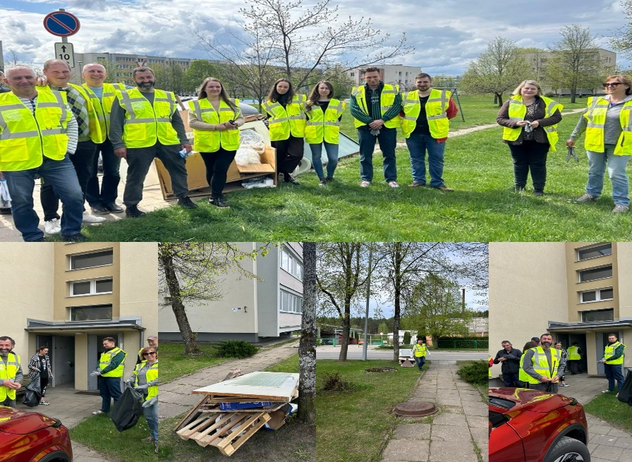
2025 m. balandžio 24 d. UAB Ignalinos butų ūkio darbuotojai, siekdami pagerinti gyvenamosios aplinkos kokybę, užtikrinti saugų ir švarų daugiabučių namų rūsių naudojimą bei skatinti bendruomeniškumą tarp gyventojų, organizavo švaros akciją Vasario 16-osios g. daugiabučių namų rūsiuose (žr. 3 paveikslą).
3 pav. UAB Ignalinos butų ūkio organizuota švaros akcija Vasario 16-osios g. daugiabučių namų rūsiuose

9. UAB Ignalinos butų ūkio 30-mečio minėjimas

2025 m. gegužės 5 d. UAB Ignalinos butų ūkis minėjo reikšmingą veiklos sukaktį – 30 metų nuo įmonės įkūrimo. Per tris dešimtmečius įmonė išaugo į stabilų ir patikimą darbdavį regione, o darbuotojų profesionalumas, patirtis ir lojalumas išlieka vienu svarbiausių veiklos pagrindų. Šventės metu apdovanoti labiausiai nusipelnę įmonės darbuotojai, prisidėję prie UAB Ignalinos butų ūkio sėkmės (žr. 4 paveikslą).
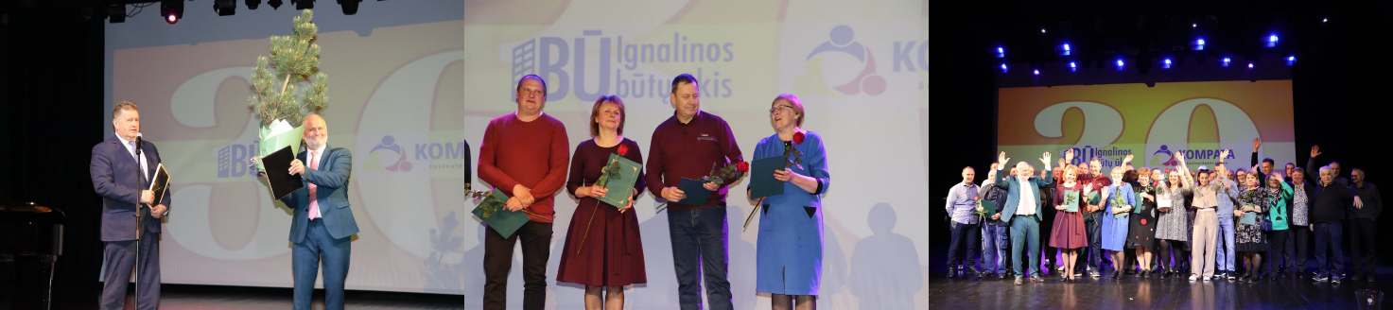
4 pav. UAB Ignalinos butų ūkio 30-mečio veiklos minėjimas

2025 m. gegužės 9 d. minint Europos dieną buvo organizuotas ir UAB Ignalinos butų ūkio 30-metis, kuris vyko Ignalinos autobusų stotyje. Šventėje dalyvavo šokių kolektyvas ,,Sėliai“ iš Zarasų, Visagino ukrainiečių folkloro ansamblis ,,Kalyna“, Sakartvelo jaunimo ansamblis ,,Marula“, UAB Ignalinos butų ūkis dovanojo miesto gyventojams grupės ,,Patruliai“ pasirodymą (žr. 5 paveikslą).

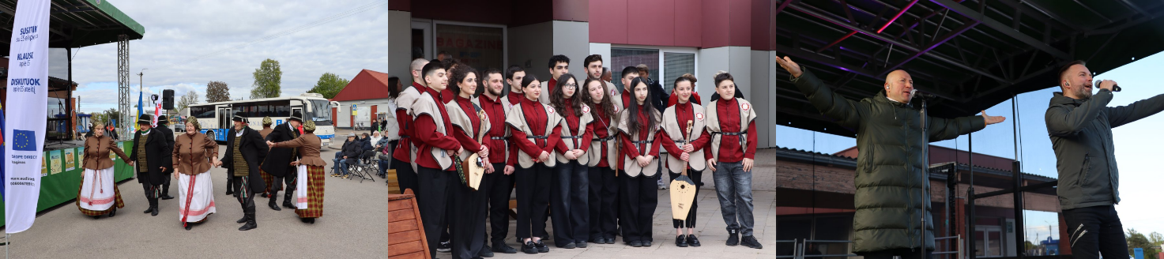
5 pav. Europos diena ir UAB Ignalinos butų ūkio 30-mečio veiklos šventė Ignalinos autobusų stotyje

10. Apdovanojimas

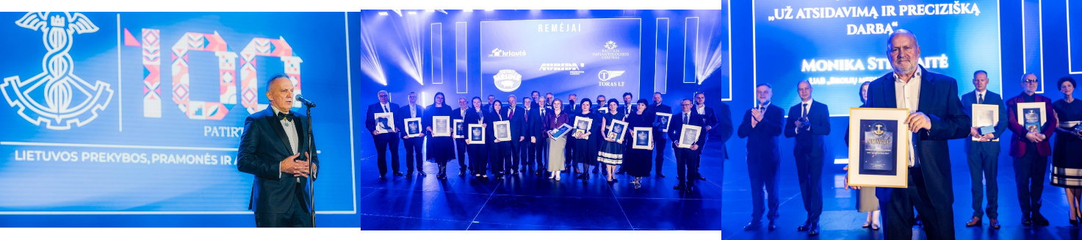
2025 m. Metinėje asamblėjoje Panevėžio prekybos, pramonės ir amatų rūmai pagerbė įmones ir verslo atstovus, kurie šiemet pasiekė ryškiausių rezultatų, sustiprino regiono ekonominę dinamiką ir prisidėjo prie inovacijų kūrimo. „Metų verslo paslaugų lyderis“ – UAB Ignalinos butų ūkis. Bendrovė apdovanota už profesionalų įmonės valdymą, aukštos kokybės paslaugų teikimą ir nuoseklų darbą gerinant gyventojų gyvenimo kokybę (žr. 6 paveikslą).
6 pav. „Metų verslo paslaugų lyderis“ – UAB Ignalinos butų ūkis

III SKYRIUS

TRANSPORTO SKYRIUS

Pagrindinės Transporto skyriaus veiklos sritys – keleivių vežimas autobusais vietinio ir tolimojo reguliaraus susisiekimo kelių transporto maršrutais, kai keleiviai vežami nustatytu dažnumu ir maršrutais, kelionės metu paimant ir išleidžiant keleivius tam tikslui nustatytose stotelėse, laikantis iš anksto nustatytų tvarkaraščių ir tarifų; keleivių vežimas užsakomaisiais reisais, kai vežamos pagal išankstinius užsakymus iš anksto sudarytos ir turinčios bendrą kelionės tikslą (vykstant turizmo, verslo reikalais, į parodas, konferencijas, spektaklius ir panašiais atvejais) keleivių grupės Lietuvoje; specialiaisiais reisais, kai vežamos specialios keleivių grupės (darbuotojų – į darbovietes ir iš jų, mokinių – į mokyklas ir iš jų, žr. 7 paveikslą).

Transporto skyriaus veikla
 | BENDROVĖS VEIKLA
Pagrindinė veikla
Nepagrindinė veikla
Keleivių vežimas reguliaraus susisiekimo maršrutais |  | Autobusų techninis aptarnavimas ir remontas
Keleivių vežimas reguliaraus susisiekimo maršrutais | Keleivių vežimas nereguliaraus susisiekimo maršrutais  Keleivių vežimas nereguliaraus susisiekimo maršrutais | Autobusų techninis aptarnavimas ir remontas
Keleivių vežimas vietinio reguliaraus susisiekimo maršrutais | Keleivių vežimas užsakomaisiais reisais | Autobusų stoties paslaugos, patalpų nuoma
Keleivių vežimas tolimojo reguliaraus susisiekimo maršrutais | Keleivių vežimas specialiaisiais reisais | Reklamos plotų ant autobusų  Ūkinio transporto nuoma
 |  | Automobilių saugojimo ir
 |  | Automobilių saugojimo, remonto ir aikštelių nuoma

7 pav. Transporto skyriaus veiklos sritys 2025 m.

1. Techninė bazė

Ataskaitinių metų pabaigoje bendrovė turėjo 14 autobusų. Kol kas turimas autobusų kiekis užtikrina nepertraukiamą paslaugos teikimą, tačiau, nežiūrint nuolat vykdomų remonto darbų, autobusų techninė būklė yra itin bloga. Siekiant teikti kokybiškas paslaugas, būtina atnaujinti turimą techniką. Per 2025 metus įsigyti du nauji autobusai (žr. 8 paveikslą). Nuo 1990 m. tai pirmas kartas, kuomet Ignalina įsigijo naujus autobusus. Be to, savivaldybė iš Švietimo ir sporto paslaugų centro patikėjimo teise perdavė naudotą autobusą.
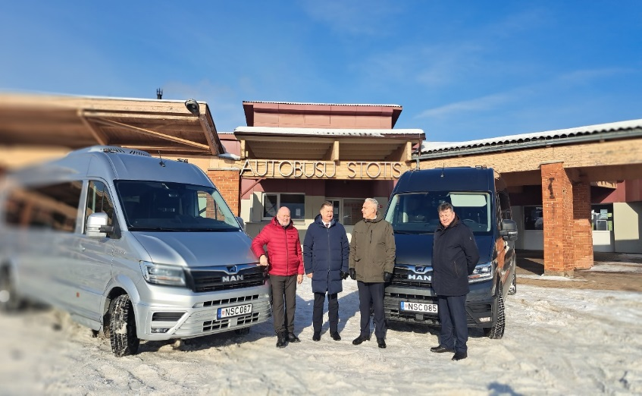

8 pav. Nauji MAN autobusai
Autobusų techninis aptarnavimas atliekamas kas pusę metų. Siekiant vykdyti teisės aktų autobusams keliamus techninius reikalavimus, autobusai yra remontuojami stengiantis visus remonto darbus atlikti Transporto skyriaus darbuotojų jėgomis, nes tai leidžia taupyti įmonės lėšas. Deja, ne visais atvejais tai įmanoma, nes kartais reikalinga specializuota įranga, aukštų kompetencijų specialistų pagalba, autorizuotų servisų paslauga.
Bendrovė ieško ir toliau ieškos galimybių per artimiausius metus reikšmingai atnaujinti techninę bazę, tam parengė paraišką CPVA dėl elektra varomų autobusų, kuriuos iš dalies finansuos ES lėšomis, įsigijimo.
8 lentelė. Bendrovei priklausančių ir Transporto skyriaus eksploatuojamų autobusų sąrašas
Eil. Nr. | Autobuso markė | Pagaminimo metai
 | „Iveco Daily 50 C17“ | 2007
 | „Iveco 50c15“ | 2004
 | „MB Sprinter 416 cdi“ | 2005
 | „MB Sprinter 416 cdi“ | 2005
 | „MB Sprinter 416 cdi“ | 2006
 | „Iveco 50C13“ | 2003
 | „Iveco Daily 50 c17HPT“ | 2005
 | „Iveco Daily 50 c17HPT“ | 2005
 | VW LT46 | 1998
 | VW LT46 | 2007
 | MB Sprinter 518 cdi | 2008
 | Scania HIGER touring HD | 2017
 | Autosan A1012T lider | 2008
 | Autosan A1012T lider | 2008

2. Keleivių vežimas reguliaraus susisiekimo kelių transporto maršrutais

2025 m. Bendrovės autobusai veždami keleivius nuvažiavo beveik 600 tūkst. km. Ridos didžiausia dalis teko vietinio (priemiestinio) reguliaraus susisiekimo maršrutams. Vietinio reguliaraus susisiekimo kelių transporto maršrutais pervežta daugiau nei 120 tūkst. keleivių (tiek ir 2024 m.), užsakomaisiais ir specialiaisiais reisais – 12 tūkst. keleivių, 2025 m. gruodžio 31 d. duomenimis (2 tūkst. daugiau nei 2024 m.), aptarnavome 33 vietinio (priemiestinio) reguliaraus susisiekimo maršrutus, kurių skaičius nesikeičia jau kelerius metus.
2025 m. buvo įvykdyti 196 užsakomieji reisai, iš jų 44 – po Ignalinos rajono teritoriją ir 152 – po Lietuvos Respubliką. Kas mėnesį yra įforminami užsakymai ir įvykdoma vidutiniškai po 16 užsakomųjų reisų.

3. Prioritetiniai veiklos planai 2026–2028 metams

9 lentelė. Veiklos planai 2026–2028 metams
Prioritetinė sritis | Veiklos
1. Transporto skyriaus veiklos organizavimo atnaujinimas | 1.1. Naujų Transporto skyriaus nuostatų, pavaldumo struktūros, pareigybių aprašymų parengimas, suderinimas ir patvirtinimas
1. Transporto skyriaus veiklos organizavimo atnaujinimas | 1.2. Transporto skyriaus darbuotojų komandos suformavimas pagal naujus reikalavimus
2. Bendrovės transporto priemonių techninės būklės įvertinimas ir tolimesnių veiksmų suplanavimas | 2.1. Visų bendrovės transporto priemonių apžiūra, planinių remonto darbų planavimas, remonto paslaugų ir / arba prekių (medžiagos, detalės) pirkimas
 | 2.2. Galimybių būtinam transporto priemonių atnaujinimui (įsigijimui) paieška (ES programos, steigėjas, kt.)
3. Transporto skyriui funkcijoms vykdyti priskirtų pastatų / patalpų naudojimo optimizavimas | 3.1. AS patalpų poreikio pagal atnaujintą skyriaus veiklos organizavimo struktūrą įvertinimas, reikalingų funkcijoms vykdyti patalpų remontas
 | 3.2. AS patalpų racionalaus šildymo sistemos sprendimo paieška ir įdiegimas
 | 3.3. Nereikalingų skyriaus funkcijoms vykdyti AS patalpų nuoma
 | 3.4. Garažų stogo remontas
 | 3.5. Garažuose esančių administracinių patalpų remontas, šildymo įrengimas pritaikant darbui
 | 3.6. Įveiklinti atlaisvintas Techninių apžiūrų stoties garažų patalpas (įvertinti galimybes suburti komandą, įrengti remonto dirbtuves ir pradėti teikti paslaugas išoriniams klientams) ir / arba nenaudojamas patalpas išnuomoti
 | 3.7. Garažų teritorijos sutvarkymas: duobių, vandens nutekėjimo tvarkymas, kt.
4. Naujų, dar neišnaudotų rinkos nišų paieška ir išbandymas | 4.1. Dalyvavimas paslaugų pirkimo konkursuose dėl pavėžėjimo vykdymo sudarant ilgalaikes sutartis (pvz., Ignalinos rajono socialinių paslaugų centro, kt.)
4. Naujų, dar neišnaudotų rinkos nišų paieška ir išbandymas | 4.2. Esant paslaugų pirkimo organizatorių specialiesiems reikalavimams transporto paslaugai / priemonei, atlikti būtinus darbus prisitaikant prie reikalavimų (pvz., poreikis prisitaikyti vežti asmenis su negalia ar pan.).
4. Naujų, dar neišnaudotų rinkos nišų paieška ir išbandymas | 4.3. Siekiant vežti keleivius užsakomaisiais tarptautiniais maršrutais, užtikrinti reikalavimų atitiktį: rasti bendrovei vadybininką, turintį tarptautinę transporto licenciją, ir organizuoti aktyvią galimų užsakovų paiešką, paslaugos viešinimą
5. Skyriaus darbuotojų kvalifikacijos tobulinimas klientų aptarnavimo ir bendrosios darbo kultūros, konfliktų valdymo klausimais | 5.1. Mokymų organizavimas

IV SKYRIUS

ENERGETIKOS SKYRIAUS VEIKLA

1. Bendroji dalis

Pagrindinė Energetikos skyriaus veikla – įmonei priklausančių visų elektros įrenginių eksploatavimas (varžų matavimai), techninė priežiūra (elektros mechanizmų tepalų keitimas, kompresorių kondensato išleidimas, geležies kiekio geriamajame vandenyje kontrolė, filtrų priežiūra), einamasis remontas, elektros energijos suvartojimo kontrolė ir apskaita pagal objektus. 2025 m. gruodžio 31 d. energetikos skyriuje dirbo 4 atestuoti elektrotechnikos darbuotojai, taip pat nuotekų valymo ir vandenviečių priežiūros šaltkalvių remonto brigada, atliekanti gręžinių (VG), nuotekų valymo įrenginių (NVĮ) ir nuotekų perpumpavimo siurblinių (NS) teritorijų priežiūros darbus (šienavimas, takų valymas, krūmų kirtimas, teritorijos aptvarų priežiūra). Skyrius 2025 m. eksploatavo 102 objektus, kurių STO galios dedamoji 1267 kW. Taupymo tikslais liepos mėnesį buvo nutrauktas elektros tiekimas įmonės objektui, kurio STO galios dedamoji 80 kW. Metinis 2025 metų elektros suvartojimas – 890737 kWh (lentelė), t. y. 23,8 tūkst. kWh mažau nei 2024 m. (žr. 10 lentelė).

10 lentelė. Bendrovės elektros suvartojimas 2025m., palyginti su 2024 m.
Mėnuo | 2025 m. kWh | 2024 m. kWh
Sausis | 79492 | 105181
Vasaris | 78284 | 91317
Kovas | 77631 | 85672
Balandis | 67630 | 77733
Gegužis | 72100 | 69039
Birželis | 70719 | 67995
Liepa | 73292 | 70202
Rugpjūtis | 71848 | 66756
Rugsėjis | 64917 | 63703
Spalis | 72413 | 67172
Lapkritis | 77029 | 70405
Gruodis | 85382 | 79371
Iš viso: | 890737 | 914546

Suvartojimo palyginimas su 2024 m.

9 pav. Elektros energijos suvartojimas 2024–2025 m.
Elektra suvartojama geriamajam vandeniui tiekti – 346446 kW, kanalizacijai ir nuotekoms tvarkyti – 400634 kW, Transporto skyriui – 92235 kW (iš jų 42000 kW perparduota patalpų nuomininkams), likęs kiekis sudaro administracijos ir remonto dirbtuvių sąnaudas. Taip pat per metus 14800 kW sunaudoja ryšio operatorių įrenginiai, patalpos Ligoninės g. 6, miesto seniūnijos sąnaudos fontanui. Likęs kiekis – tai administracijos sąnaudos (Turistų g. 9 ir Laisvės g. 32). (žr. 9 pav.).

10 pav. Elektros energijos suvartojimas pagal veiklas
Aptarnaujami objektai: administracinės patalpos (Turistų g. 9, Laisvės g. 32), autobusų stotis (Geležinkelio g. 8), transporto bazė (Švenčionių g. 29) Ignalinos mieste, geriamojo vandens gręžiniai (VG), nuotekų valymo įrenginiai (NVĮ), nuotekų perpumpavimo siurblinės (NS) Ignalinos m., Dūkšto m. ir rajono kaimuose.
Pagrindinę darbų apimtį prižiūrint geriamojo vandens tiekimo ir kanalizacijos ir nuotekų tvarkymo įrenginius susideda iš aptarnavimo (valdymo įrangos veikimo užtikimas, slėgio prietaisų kontrolė, tepalų keitimas laiku), elektros įrenginių eksploatavimo (instaliacijos ir įrenginių sujungimo kontaktų kontrolė, sutepimas nuo korozijos laiku, varžų matavimai) remonto (sugedusių įrenginių, jų atskirų dalių keitimas) darbai.
Paminėtini šie darbai: Naujojo Daugėliškio k., Vidiškių k. nuotekų valymo įrenginiuose (NVĮ) nuotekų aeravimo maišyklės pakeistos naujomis, Linkmenų k. NVĮ suremontuota nuotekų aeravimo maišyklė. Pakeisti dumblo siurbliai, įrengti nauji įrenginių valdymo elektros skydai ir atnaujintas Rimšės NVĮ darbas.
Mažinant STO dedamąją galią, buvo nutraukta objekto Dūkšto m. 80 kW elektros tiekimo sutartis, atlikti elektros tinklo sužiedimo darbai užmaitinant geriamojo vandens gręžinius (VG) nuo vieno elektros įvado.
Buvo gautos sąlygos, įvykdytas pirkimas, parengtas 30kW galios saulės elektrinės statybos projektas Agarinio g. Deja, darbai buvo nutraukti, nes priimtas sprendimas dėl energetinės bendrijos kūrimo savivaldybės lygiu.
Remonto brigada, vykdanti įrenginių patalpų ir teritorijos priežiūrą, atliko VG, NVĮ visų patalpų (tiek lauko, tiek vidaus) cheminį valymą, plovimą, lauko teritorijos takų, vandens nutekėjimo griovių valymą. Tokie priežiūros darbai anksčiau nebuvo vykdomi. 2025 m. esant lietingai vasarai net keturis kartus teko šienauti žolę visose (101) prižiūrimų objektų teritorijose.
Skyrius darbuotojai taip pat vykdo daugiabučių namų bendrojo vidaus elektros tinklo (namo elektros įrenginiai nuo energijos skirstymo operatoriaus iki buto apskaitos prietaiso, namo bendro naudojimo patalpų apšvietimo įrenginių ir instaliacijos, žaibosaugos įrenginių) eksploatacijos (kasmetinės techninės apžiūros, instaliacijos varžų matavimas) darbus, tikrinimo metu nustatytų gedimų šalinimą. Užtikrindama teisėtą darbų atlikimą, Bendrovė turi išduotus Valstybinės energetikos reguliavimo tarybos atestatus užsiimti elektros įrenginių įrengimo ir elektros įrenginių eksploatavimo veikla iki 1000V. Per 2025 metus buvo gauta 217 gyventojų skundų dėl įvairių elektros tiekimo sutrikimų ir įrenginių gedimų. Visi gedimai buvo pašalinti. Daugumoje atvejų siekiant pašalinti gedimus buvo panaudotos namo privalomosios kaupimo lėšos. Atlikti visų administruojamų namų bendro vidaus elektros tinklo varžų matavimai. Vykdydamas Bendrovės sutartinius įsipareigojimus su visuomeniniu elektros tiekėju dėl daugiabučių namų elektros suvartojimo bendrosioms reikmėms apskaitos, skyrius aptarnauja 129 objektą.
Bendrovėje budi avarinė elektrikų brigada, jai yra priskirtas automobilis, todėl galima skubiai (operatyviai) reaguoti į administruojamų daugiabučių gyvenamųjų namų butų ir kitų patalpų savininkų skambučius bei likviduoti esamus gedimus.

2. Papildoma veikla

Plėtodami savo veiklą, plėtėme komercinių paslaugą spektrą bei jų teikimą gyventojams. Be pagrindinės veiklos, skyriaus specialistai atlieka elektros įrenginių įrengimo, eksploatavimo darbus. Taip pat atliekami šie elektros įrenginių iki 1000 V varžų matavimai:
- Kabelių ir laidų izoliacijos varžų;
-Pereinamųjų kontaktų varžų;
-Įžeminimo kontūro varžų;
-Žaibolaidžių įžeminimo varžų;
-Kilpos fazė – nulis varžos;
-Atliktų matavimų dokumentacijos (protokolų) parengimas.
Papildomai 2025 metais buvo atlikti elektros įrenginių varžų matavimai: Ignalinos rajono savivaldybės viešosios bibliotekos pastate, Ignalinos „Šaltinėlio“ mokyklos ir jos padalinių pastatuose, VĮ Mielagėnų Pal. J. Matulaičio parapinių globos namų pastate.

V SKYRIUS

DAUGIABUČIŲ NAMŲ ADMINISTRAVIMO IR RENOVACIJOS SKYRIUS

1. Daugiabučių administravimas

Pagrindinė veikla – nekilnojamo turto valdymas pagal sutartis, daugiabučių gyvenamųjų namų bendrojo naudojimo objektų administravimas, priežiūra (eksploatacija), remontas. Bendrojo naudojimo objektus sudaro namo bendrosios konstrukcijos, bendroji inžinerinė įranga ir bendrosios patalpos. Įmonė pagal daugiabučių namų gyventojų raštiškus prašymus valo laiptines, daugiabučių namų kiemus, surenka mokesčius už savo ir kitų bendrovių teikiamas paslaugas, teikia komercines paslaugas.
Ataskaitiniu laikotarpiu Bendrovė, vadovaudamasi Ignalinos rajono savivaldybės direktoriaus 2021 m. birželio 7 d. įsakymu Nr. VT-389 „Dėl bendro naudojimo objektų administratoriaus paskyrimo“, vykdė bendrojo naudojimo objektų administratoriaus funkcijas 185 daugiabučiuose gyvenamuosiuose namuose (administravo Ignalinos m. – 106, Dūkšto m. – 24, Vidiškių k. – 19 ir 36 daugiabučius gyvenamuosius namus kaimo vietovėse).
Vykdant daugiabučių namų administravimo veiklą, buvo suorganizuoti 37 susirinkimai (2024 m. – 18) su gyventojais, 2026 m. planuojama susirinkimus suorganizuoti visuose administruojamuose daugiabučiuose namuose. Bendrovėje 2025 m. užregistruotas 571 gyventojų prašymas (2024 m. – 666) dėl santechnikos bei įvairių daugiabučių namų bendrojo naudojimo objektų remonto ir priežiūros darbų. 2025 m. atlikti ir kiti darbai: laiptinių remontas, pašto dėžučių keitimas, lietaus nusidėvėjimo sistemų remontas, rūsio kanalizacijos vamzdynų keitimas, langų montavimas, daugiabučio namo fasado remontai.
Bendrovė teikė 23-jų daugiabučių gyvenamųjų namų teritorijų priežiūros paslaugas. Jų aplinkos valymo plotas sudarė 30.514,50 kv. m. Bendrovė taip pat teikė ir daugiabučių namų laiptinių valymo paslaugas. Minėta paslauga naudojosi 12-kos administruojamų namų gyventojai, bendras laiptinių ir rūsių plotas – 3.517,50. Tikime, kad ši paslauga ateityje bus populiaresnė ir pageidaujama didesnio skaičiaus daugiabučių namų gyventojų.

2. Daugiabučių gyvenamųjų namų techninė priežiūra

Per ataskaitinį laikotarpį vykdant daugiabučių gyvenamųjų namų techninę priežiūrą visi darbai, numatyti teisės aktuose, buvo atlikti. Visuose Bendrovės prižiūrimuose daugiabučiuose gyvenamuosiuose namuose buvo atliekami reguliarūs (neypatinguose statiniuose kartą per 3 mėn., ypatinguose – kartą per 2 mėn.) stebėjimai (stogai, laiptinės, rūsiai, inžinerinės sistemos) ir fiksacija. Įvertinus stebėjimų metu bei iš gyventojų gautą informaciją, buvo vykdomi smulkių defektų taisymo darbai. Aptarnaujamų daugiabučių gyvenamųjų namų ataskaitos yra pateiktos Bendrovės svetainėje www.ibu.lt ir skelbimai apie tai iškabinti kiekvieno DGN informaciniame stende.
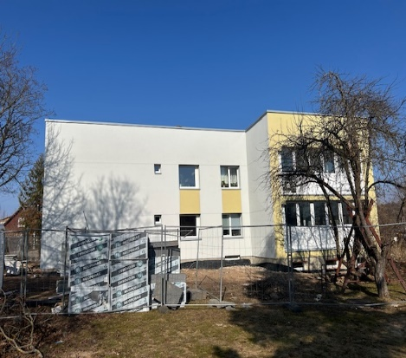
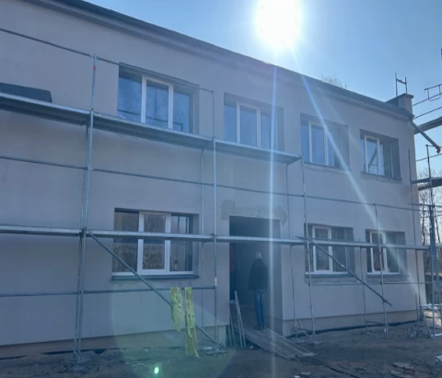
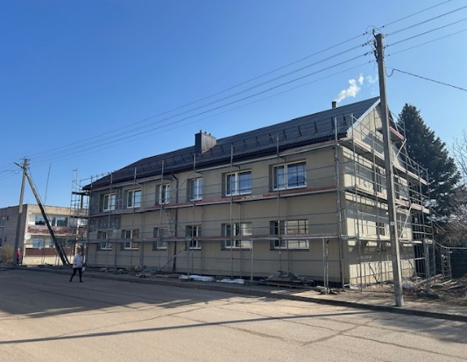

11. pav. Dūkšto mieste renovuojami DGN

3. Teisinė bazė

Atlikus Bendrovės veiklos auditą ir gavus išvadas, Bendrovė kreipėsi į Ignalinos rajono savivaldybės administraciją dėl UAB Ignalinos butų ūkio administruojamų daugiabučių gyvenamųjų namų bendrosios nuosavybės naujų administravimo, techninės priežiūros ir būtinųjų darbų (eksploatacijos) įkainių perskaičiavimo ir patvirtinimo. Šis įkainis paskutinį kartą Ignalinos rajono savivaldybės tarybos sprendimu buvo tvirtintas 2023 metais ir neatitiko teisinių reikalavimų.

Ignalinos rajono savivaldybės tarybos 2025 m. gruodžio 18 d. sprendimu Nr. T-272 pritarta Maksimalaus bendrojo naudojimo objektų administravimo tarifo apskaičiavimo tvarkos aprašui, Ignalinos rajono savivaldybės tarybos sprendimu Nr. T-273 buvo pritarta Ignalinos rajono savivaldybės daugiabučių gyvenamųjų namų maksimalių techninės priežiūros tarifui, Ignalinos rajono savivaldybės tarybos sprendimu Nr. T-274 buvo pritarta administruojamų namų teikiamų paslaugų kainų sąrašui.

4. Daugiabučių namų renovacijos procesai

Ignalinos rajono savivaldybės taryba, siekdama užbaigti Ignalinos rajono daugiabučių gyvenamųjų namų atnaujinimą, 2023 m. gegužės 25 d. sprendimu Nr. T-95 patvirtino Ignalinos rajono energinio efektyvumo didinimo daugiabučiuose namuose programą „Ignalinos Enervizija 3“ ir renovuotinų daugiabučių gyvenamųjų namų sąrašą. Bendrovė yra paskirta Ignalinos rajono savivaldybės energetinio efektyvumo didinimo daugiabučiuose namuose programos administratore, jai pavesta atlikti visus veiksmus, susijusius su programos parengimu ir įgyvendinimu, prireikus skolintis lėšų, organizuoti rangos darbus, užtikrinti įgyvendinamų darbų kokybę ir būti atsakinga už programos rezultatus. 2025 m. buvo pradėti vykdyti atnaujinimo (modernizavimo) projektai Ignalinos r. sav., Vidiškių sen., Vidiškių k., Melioratorių g. 6, Sodų g. 13A. Ignalinos r. sav., Dūkšto m., Aušros g. 9, Vasario16-osios g. 1, Laisvės g. 8, Geležinkelio g. 24, ir Ignalinos r. sav., Dūkšto sen., Beržininkų k. 10 (žr. 11 paveikslą).

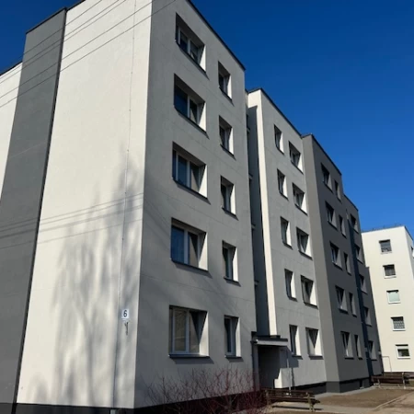
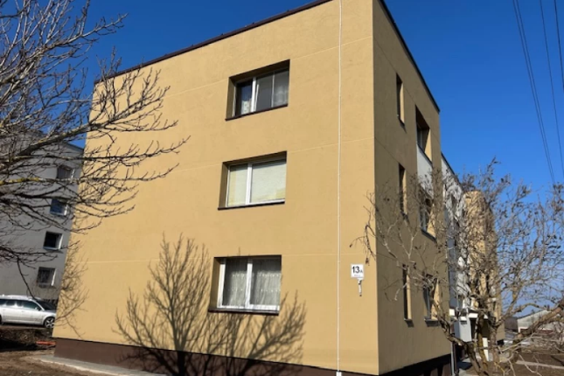
Galime pasidžiaugti, kad 2025 baigti renovuoti du namai Vidiškėse, Sodų g. 13A, ir Melioratorių g. 6. Laukiama statybos užbaigimo dokumento įforminimo (žr. 12 paveikslą).
12 pav. Renovuoti DGN Vidiškių miestelyje

2025 m. ir toliau buvo vykdomas daugiabučių gyvenamųjų namų renovacijos kredito grąžinimo procesas, t. y. butų ir kitų patalpų savininkams kas mėnesį pateikiamos sąskaitos už renovaciją pagal su kredito įstaigomis suderintus grafikus, vykdoma iš gyventojų gautų įmokų apskaita ir pervedimai bankams, skolų administravimas.
Skatinant butų savininkus dalyvauti daugiabučių namų modernizavimo programose, 2025 metais buvo parengti investicijų planai šiems namams: Sodų g. 4, Vidiškių k., Ignalinos r. sav.; Aukštaičių g. 52, Ignalina; Dringio g. 24, Gaveikėnų k., Ignalinos r. sav., gauti butų savininkų pritarimai bei pateiktos derinti keturios valstybės paramos sutartys.

VI SKYRIUS

VANDENTVARKA

1. Bendrosios nuostatos

Vadovaudamasi Lietuvos Respublikos geriamojo vandens tiekimo ir nuotekų tvarkymo įstatymo (2022 m. spalio 27 d. įstatymo Nr. XIV-1466 redakcija) 10 straipsnio 2 dalies 1 punktu, Geriamojo vandens tiekėjų ir nuotekų tvarkytojų veiklos planų rengimo taisyklėmis, patvirtintomis Lietuvos Respublikos aplinkos ministro 2015 m. sausio 8 d. įsakymu Nr. D1-11 „Dėl Geriamojo vandens tiekėjų ir nuotekų tvarkytojų veiklos planų rengimo taisyklių patvirtinimo“, Bendrovė yra parengusi 2023–2027 metų veiklos planą, pagal šį planą yra teikiamos ataskaitos institucijoms.
Bendrovė eksploatuoja 37 vandenvietes (iš jų dvi miestuose – Ignalinoje ir Dūkšte ir 35 kaimo gyvenvietėse), 19 vandens gerinimo įrenginių, 16 nuotekų valymo įrenginių (iš jų dvi miestuose – Ignalinoje ir Dūkšte, 14 kaimo gyvenvietėse).
2025 m. pabaigoje Bendrovė eksploatavo 313,5 km vandentiekio tinklų ir 115.5 km nuotekų tinklų.

2. Vandens ir nuotekų apskaita

Bendrovė vandens ir nuotekų paslaugų apskaitą ir apskaitos prietaisų priežiūros kontrolę vykdo vadovaudamasi Lietuvos Respublikos teisės aktais. Skaitiklių tinkamumą naudoti reglamentuoja Lietuvos Respublikos metrologijos įstatymas. Už visą vandens ir nuotekų apskaitos skaitiklių ūkį atsakingi Bendrovės kontrolieriai.
Ignalinos mieste daugiabučiuose ir individualiuose namuose aptarnaujami 4128 apskaitos prietaisai. Pradėti montuoti nuotolinio nuskaitymo apskaitos prietaisai tiek vandens pakėlimo tiek DGN įvaduose. 2025 metais buvo pakeistas 1331 apskaitos prietaisas (2024 m. – 515), kurių baigėsi metrologinės patikros galiojimas, iš jų: 17 – įmonėse ir 1314 – gyventojams. Apskaitos prietaisų keitimo dinamika pavaizduota 13 paveiksle.

13 pav. Apskaitos prietaisų keitimo dinamika

3. Vartotojai ir abonentai

Bendrovės paslaugomis besinaudojančių vartotojų skaičius yra 5305, iš kurių 4080 vartotojų tiekiamas ir vanduo, ir tvarkomos nuotekos, 1225 vartotojams tiekiamas tik vanduo ir 33 vartotojams tik centralizuotai surenkamos nuotekos. Bendrovės paslaugomis naudojasi 171 juridinis abonentas (įmonės). 2025 m. prie vandentiekio tinklų prisijungė 33 nauji vartotojai, prie nuotekų tinklų –28 nauji vartotojai. 2024 m. prie vandentiekio tinklų prisijungė 20 naujų vartotojų, prie nuotekų tinklų – 26 nauji vartotojai.
2025 metais buvo pakeistas 1331 apskaitos prietaisas, kuriems baigėsi metrologinės patikros galiojimas, iš jų: 17 – įmonėse, 1314 –gyventojams.

4. Teikiamų paslaugų apimtys

Ataskaitiniais metais išgauta ir patiekta 383,968 tūkst. m³ vandens, realizuota – 256,641 tūkst. m³. Surinkta ir išvalyta 360,336 tūks. m³ nuotekų, realizuota – 232,805 tūkst. m³. 2025 m. teikiamų paslaugų apimtys pateiktos 10 ir 11 lentelėse

11 lentelė. 2025 m. teikiamų paslaugų apimtys. Vandens pakėlimas
Eil.  Nr. | Rodiklio pavadinimas | Mato  Vnt. | Patiekta | Realizuota | Sunaudota filtrų plovimui | Nuostoliai
1 | 2 | 3 | 4 | 5 | 6 | 7
1. | Išgauto požeminio vandens kiekis | tūkst. m³ | 383,968 | 256,641 | 14,77 | 127,327

12 lentelė teikiamų paslaugų apimtys. Nuotekų surinkimas
Eil.  Nr. | Rodiklio pavadinimas | Mato  Vnt. | Surinkta | Realizuota | Surinkta asenizacinėmis mašinomis | Infiltracija
1 | 2 | 3 | 4 | 5 | 6 | 7
1. | Nuotekų | tūkst. m³ | 360,336 | 232,805 | 3,5 | 124,031

13 lentelė 2025–2024 m. teikiamų paslaugų apimčių analizė
Eil.  Nr. | Rodiklio pavadinimas | Mato  Vnt. | 2025 m. | 2024 m. | 2024 m. palyginti su 2023 m.
 |  |  |  |  | +,-
1 | 2 | 3 | 4 | 5 | 6
1. | Išgauto požeminio vandens kiekis | tūkst. m³ | 383,968 | 465,761 | -81,793
2. | Realizuotas vandens kiekis iš viso | tūkst. m³ | 256,641 | 264,452 | -7,811
3. | Surinktas nuotekų kiekis | tūkst. m³ | 360,336 | 382,988 | -22,652
4. | Realizuotas nuotekų kiekis iš viso | tūkst. m³ | 232,805 | 218,485 | +14,32

Vykdant vandens tiekimo ir nuotekų tvarkymo veiklą, yra fiksuojamos vandens netektys ir nuotekų infiltracija. Pagrindinės vandens netekčių priežastys – tai gedimai tinkluose, vandens gerinimo įrenginių filtrų plovimui naudojamas vanduo (technologiniai nuostoliai), netektys tinkluose. 2025 m. vandens netektys, palyginti su 2024 m., sumažėjo 48,782 tūkst. m³. Nuotekų infiltracija 2025 m. sumažėjo 37,069 tūkst. m³. Pažymėtina, kad su nuostoliais artėjama prie Lietuvos vidurkio – 20–25 proc. Dabartinis 2025 m. nuostolis Ignalinos vandenvietėse siekia iki 33 proc. (2024 m. – 40 proc.).

5. Lietaus nuotekos

2023 m. Ignalinos rajono savivaldybės administracija UAB Ignalinos butų ūkiui perdavė valdyti ir naudoti pagal patikėjimo sutartį 13 km. Ignalinos miesto lietaus nuotekų tinklų.
2024 m. VERT patvirtino paviršinių nuotekų surinkimo kainą už 1 m3- 15 Euro centų, kurios įsigaliojo nuo 2024 lapkričio 1 d.
2024 m. vadovaujantis paviršinių nuotekų tvarkymo reglamentu buvo pasirašyta 20 sutarčių, 2025m. 7 sutartys, dėl paviršinių nuotekų surinkimo su įmonėmis esančiomis Ignalinos miesto teritorijoje.
Surinktos lėšos naudojamos miesto lietaus nuotekų tinklų priežiūrai ir remontui, suremontuota 20 lietaus nuotekų surinkimo šulinių, pakeista 30 m. sulūžusių vamzdynų.
Dalis lietaus surinkimo tinklų pajungta į buitinių nuotekų tinklus, dėl ko į buitinių nuotekų tinklus patenka lietaus nuotekos ir tai apsunkina ir pabrangina buitinių nuotekų valymo procesą, ypač tai pasakytina apie kaimo valymo įrenginius.

6. Vandens kokybė

Vartotojams tiekiamas vien tik požeminis gėlas vanduo, kuris atitinka Lietuvos higienos normos HN 24:2003 „Geriamojo vandens saugos ir kokybės reikalavimai“, patvirtintos Lietuvos Respublikos sveikatos apsaugos ministro 2003 m. liepos 23 d. įsakymu Nr. V-455, reikalavimus. Bendrovės tikslas: sudaryti sąlygas paslaugų gavėjams tiekti saugos ir kokybės reikalavimus atitinkantį geriamąjį vandenį.
Kiekvienais metais parengiama ir suderinta su Valstybine maisto ir veterinarijos tarnyba geriamojo vandens stebėsenos programa, pagal kurią laboratorija, su kuria įmonė pasirašiusi paslaugų atlikimo sutartį, pagal nustatytą grafiką ima vandens mėginius ir atlieka laboratorinius tyrimus. Tyrimų rezultatai viešinami įmonės interneto svetainėje.
Valstybinė maisto ir veterinarijos tarnyba atlieka papildomus vandens mėginių tyrimus. 2025 m. papildomi tyrimai buvo daryti Mielagėnų kaime, buvo tiriamas geležies kiekis geriamajame vandenyje, tyrimų rezultatai vandenvietėje neviršijo higienos normos reikalavimų, bet viršijo normą pas vartotoją, kadangi eksploatuojamos senos surūdijusios vandentiekio trasos, situacija pagerėjo vartotoją perjungus prie kitos trasos.
Bendrovė savo lėšomis sumontavo naujus geležies pašalinimo įrenginius Kazokinės kaime (žr. 14 paveikslą).
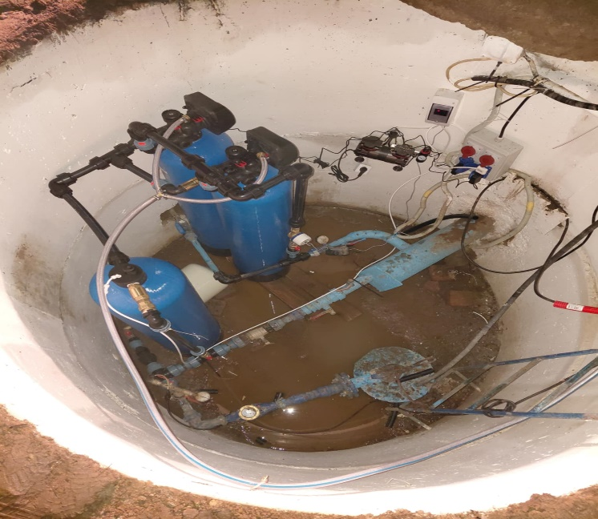
14 pav. Kazokinės geležies pašalinimo įrenginys

7. Užsakomieji darbai

Įmonė atlieka papildomas paslaugas: vandentiekio ir nuotekų tinklų tiesimas, žemės kasimo darbai, technikos nuoma. Paslaugų kainos skelbiamos įmonės interneto svetainėje.
2025 m. buvo atlikta darbų už 80934 Eur su PVM (2024 m. – 21410,8 Eur su PVM) Paslaugų kitimas parodytas 15 pav.

15 pav. Užsakomųjų darbų dinamika 2024–2025 m.

8. Investicijos

1. Putinų gatvėje pakeistas fekalinis siurblys į galingesnį, nes esamas siurblys nepajėgus iki galo išsiurbti, dėl to neužtikrintas tinklų efektyvumas ir per didelės darbo sąnaudos tinklų priežiūrai (užsikimšimų šalinimas, filtrų užsikimšimai). Pakeitus siurblį, siurblinės priežiūra tapo retesnė.
2. Padidintas Vidiškių valymo įrenginių efektyvumas – pakeista aeravimo maišyklė.
3. Padidintas Daugėliškio valymo įrenginių efektyvumas – atliktas aeravimo maišyklės keitimas.
4. Padidintas Dūkšto valymo įrenginių efektyvumas – pakeista aeravimo maišyklė.
5. Padidintas Rimšės valymo įrenginių efektyvumas – pakeisti dumblo siurbliai.
6. Baigiami montuoti 37 nuotoliniai nuskaitymo prietaisai visuose Ignalinos rajono vandens pakėlimo įrenginiuose. Ją paleidus ir suderinus su turima Projektų valdymo sistema ir „Mokesta“ programomis, bus visiškai atsisakyta kasmėnesinio skaitiklių nurašymo, bus tikslesnė apskaita, atsiranda galimybė papildomai kontrolei.
7. Ignalinos valymo įrenginiuose sumontuotas naujas nuotolinis nuskaitymo nuotekų apskaitos skaitiklis, kuris leidžia vykdyti iš valymo įrenginių į gamtą išleidžiamo vandens apskaitą.

9. Papildomi darbai

2025 m. įmonė savo lėšomis Ažušilės g, Ignalinoje pakeitė 300 m vandentiekio trasos.
Kazokinės kaime sumontavo vandens gerinimo filtrus.

10. Avarijos

Dėl pasenusių ir susidėvėjusių vandentiekio tinklų 2025 m. Ignalinos mieste įvyko 3 vandentiekio avarijos, rajone – 151, avarijų kiekis ir dinamika, palyginti su 2024 m., pagal gyvenvietes pateikiama 13 lentelėje. Pateiktoje informacijoje matosi, kad tendencijos nesikeičia, tinklai sensta, jei neinvestuosime į atsinaujinimą, situacija gali tik blogėti.

14 lentelė. 2025–2024 m. Vandentiekio ir buitinių nuotekų avarijų analizė
Eil.  Nr. | Gyvenvietė | Vandentiekio avarijų sk. vnt. 2025 m. | Vandentiekio avarijų sk. vnt. 2024 m. | Buitinių nuotekų avarijų sk. vnt. 2025 m. | Buitinių nuotekų avarijų sk. bnt. 2024 m.
1. | Ignalina- Strigailiškis | 6 | 12 | 135 | 140
2. | Dūkštas-Kaniūkai | 18 | 32 | 26 | 30
3. | Dūkšteliai | 2 | 1 | 2 | 1
4. | Vidiškės | 11 | 3 | 18 | 13
5. | Makniunalaukė | - | 1 | - | -
6. | Maksimonys | 2 | - | - | -
7. | Kazitiškis | 23 | 17 | 16 | 18
8. | Grybėnai | 3 | 2 | - | -
9. | Daugėliškis | 3 | 3 | 4 | 6
10. | Taujūnai | 2 | 2 | 2 | 1
11. | Paringys | 2 | 1 | - | -
12. | Mikalavas | - | - | - | -
13. | Mažėnai | 5 | 6 | - | -
14. | Šiūlėnai | 4 | 2 | - | -
15. | Mielagėnai | 4 | 7 | 6 | 5
16. | Bernotai | 7 | 14 | - | -
17. | Gilūtos | - | 6 | - | -
18. | Malkūnai | 1 | - | - | -
19. | Miečionys | - | - | - | -
20. | Ceikinių | 2 | - | 28 | 32
21. | Kančiogina | 1 | 1 | - | -
22. | Rubelninkai | 1 | 1 | - | -
23. | Linkmenys–Naujasodis | 3 | 6 | 9 | 8
24. | Antalksnė | 4 | 5 | - | -
25. | Grikepelė | 1 | 1 | - | -
26. | Rimšė | 34 | 23 | 12 | 11
27. | Meikštai | 5 | 1 | - | -
28. | Bėčiūnai | - | 3 | - | -
29. | Kazokinė | 7 | 4 | - | -
30. | Dindos | 1 | - | - | -
31. | Gaveikėnai | - | - | - | -
32. | Palūšė | 2 | - | 7 | 9
33. | Beržininkai | - | - | - | -
34. | Makaniškė | - | 1 | - | -
35. | Jonėnai | - | - | - | -
36. | Kaneišiai/Kukoriš. | - | - | - | -
37. | Ceikinėliai | - | - | - | -
Iš viso: |  | 154 | 143 | 265 | 274

11. Planai

1. Pradedant geriamojo vandens tiekimo objektais, baigiant daugiabučiais namais, iki 2027 m. planuojama pereiti prie nuotolinio nuskaitymo vandens apskaitos prietaisų.
2. Kadangi iš 37 Ignalinos rajono vandenviečių 18 neturi vandens gerinimo įrenginių, o gyvenvietėse, kuriose mažiau nei 200 gyventojų, darbai nefinansuojami Europos Sąjungos lėšomis, planuojama vandenvietėse įrengti geležies šalinimo filtrus.
3. Atlikti galimybių vertinimo studijas:
3.1. Dumblo saugojimo aikštelės uždengimo.
3.2. Palūšės infiltracinio lauko keitimo.
4. Įrengti nuotekų siurblinę Ceikinių kaime.
5. Atlikti Investiciniame plane suplanuotų inžinerinių tinklų kapitalinį remontą.

VII SKYRIUS

BENDROVĖS FINANSINĖS VEIKLOS RODIKLIAI

UAB Ignalinos butų ūkio apskaita tvarkoma ir finansinės ataskaitos parengtos vadovaujantis Lietuvos Respublikos finansinės apskaitos įstatymu, verslo apskaitos standartais bei kitais Lietuvos Respublikos įstatymais ir teisės aktais, reglamentuojančiais įmonių finansinių ataskaitų sudarymą. Įmonė rengia metinę finansinę atskaitomybę. Bendrovėje apskaita tvarkoma ir finansinės ataskaitos rengiamos vadovaujantis šiais bendraisiais apskaitos principais: įmonės veiklos tęstinumo, periodiškumo, piniginio mato, pastovumo, kaupimo, palyginimo, atsargumo, neutralumo, turinio svarbos. Į pagrindines Bendrovės veiklos rezultate realizuojamos produkcijos ir paslaugų savikainą yra įtraukiamos tiesioginės ir netiesioginės gamybos išlaidos: darbo užmokestis, socialinio draudimo, elektros energijos, amortizacijos, kuro, atsargų, mokesčių ir įvairių paslaugų išlaidos.

1. Pirkėjų skolos

15 lentelė. Pirkėjų įsiskolinimai už suteiktas paslaugas 2025 ir 2024 metais (Eur)
Eil. Nr. | Pavadinimas | 2025 m. | 2024 m. | Pokytis +-
1. | Gyventojų įsiskolinimas už komunalines paslaugas (eksploatavimo, laiptinės, teritorijos valymo, administravimo, techninės priežiūros), skolos už vandenį ir nuotekas ir kitas paslaugas, apskaitomas programoje „Mokesta“ | 333 704,00 | 300 072,00 | +33 632,00
2. | Privalomųjų kaupiamųjų lėšų skolos | 22 867,00 | 24 453,00 | -1586,00
3. | Transporto skyriaus pirkėjų skolos | 14 113,00 | 17 525,00 | -3412,00
 | Iš viso | 370 684,00 | 342 050,00 | +28 634,00

Pirkėjų įsiskolinimai už suteiktas paslaugas 2025 metais padidėjo 28 634,00 Eur, palyginti su 2024 metais (žr. 14 lentelė).
Bendrovėje dirbamas prevencinis darbas su gyventojais skolininkais. Jiems yra siunčiami raginimai, priminimai, reikalavimai susimokėti skolas, pagal galimybes sudaromi skolų mokėjimo grafikai ir tik tada yra kreipiamasi į teismą. Pagal teismų sprendimus skolų išieškojimą iš butų savininkų vykdo antstoliai, taip pat yra sudaryta sutartis su skolų išieškojimo įmone, kuri rūpinasi skolų išieškojimu už renovaciją. Rengiama nauja skolų išieškojimo tvarka pasinaudojant apskaitos programos „Mokesta“ galimybėmis.

2. Bendrovės pajamų struktūra 2025–2024 metais

Bendrovė 2025 m. gavo 2 015 072,00 Eur (2024 m. – 2 141 396,00 Eur) pajamų. Iš pagrindinės veiklos gauta 2025 m. 1 793 831,00 Eur (2024 m. – 1 952 924,00 Eur) pajamų, iš kitos veiklos 2025 m. – 221 208,00 Eur (2024 m. – 188 472,00 Eur), finansinės veiklos 2025 m. – 33,00 Eur (2024 m. – 0,00 Eur). Pajamų struktūra 2025–2025m. pateikta lentelėje Nr. 15.

16 lentelė. Pajamų struktūra 2025–2024 metais
Pardavimo pajamų grupės | 2025 m | 2024 m | Pokytis+-
Pagrindinės veiklos pajamos vandentvarkos skyriaus viso: | 878 858 | 776 333 | +102 525
už vandenį ir nuotekas | 856 046 | 775 490 | +80 556
už lietaus nuotekas | 22 812 | 843 | +21 969
Pagrindinės veiklos pajamos už suteiktas paslaugas daugiabučių gyvenamųjų namų administravimą iš viso: | 453 748 | 460 520 | -6 772
daugiabučių gyvenamųjų namų administravimo pajamos | 418 469 | 399 319 | +19 150
perpardavimo pajamos | 3 514 | 20 353 | -16 839
kredito administravimo pajamos | 22 709 | 20 277 | +2432
projektų įgyvendinimo administravimo pajamos | 9 056 | 20 571 | -11515
Pagrindinės veiklos pajamos už transporto paslaugas iš viso | 461 225 | 716 071 | -254 846
bagažinės pajamos | 187 | 170 | +17
pajamos už įvažiavimą į stotį, stoteles | 9 183 | 9 411 | -228
užsakymai (autobusų nuoma) | 45 633 | 44 827 | +806
keleivių vežimo vietinio susisiekimo maršrutais paslauga | 383 767 | 640 413 | -256 646
kitos pajamos | 22 455 | 21 250 | +1205
Iš viso gauta pajamų iš pagrindinės veiklos: | 1 793 831 | 1 952 924 | -159 093
Kitos veiklos pajamos vandentvarkos skyriaus iš viso: | 115 100 | 89 339 | +25 761
įvairios kitos veiklos pajamos | 69 437 | 44 192 | +25 245
kitos veiklos pajamos asenizacinės | 45 663 | 45 147 | +516
Kitos veiklos pajamos daugiabučių administravimo skyriaus iš viso | 106 108 | 99 133 | +6 975
komisinio mokesčio pajamos | 14 245 | 15 940 | -1 695
patalpų nuomos pajamos | 3 121 | 4 397 | -1 276
gyvenamųjų patalpų administravimo pajamos | 9 990 | 9 257 | +733
laiptinės valymo paslaugų pajamos | 30 724 | 30 579 | +145
teritorijos valymo paslaugų pajamos | 38 469 | 38 709 | -240
Ilgalaikio turto perleidimo pajamos | 5 347 | 0 | +5 347
Kitos netipinės veiklos pajamos (žalos atlyginimas) | 3 648 | 0 | +3 648
komercinės pajamos | 564 | 251 | +313
Kitos palūkanų ir panašios pajamos | 33 | 0 | +33
IŠ VISO PAJAMŲ | 2 015 072 | 2 141 396 | -126 324

3. Sąnaudos

Darbuotojų darbo užmokesčio sąnaudos iš pagrindinės veiklos ir administracinių sąnaudų per ataskaitinį laikotarpį sudarė 1 112 320 Eur (2024 m. – 1 216 072 Eur), socialinio draudimo sąnaudos nuo darbuotojų darbo užmokesčio – 20 309 Eur (2024 m. – 21 770 Eur). Nepanaudotų atostogų kaupiniai – 14 846 Eur (2024 m. – 10 389 Eur). Įmonės vadovams per 2025 m. išmokėtų sumų, nesusijusių su darbo santykiais, ar garantijų nebuvo.
Kitos veiklos sąnaudoms priskiriamos sąnaudos, nepriskirtos pagrindinei įmonės veiklai – 210 305 Eur (2024 m. – 175 530 Eur).
Finansinės ir investicinės veiklos sąnaudoms priskiriamos per ataskaitinį laikotarpį patirtos šios finansinės ir investicinės veiklos sąnaudos: palūkanų sąnaudos, baudų ir delspinigių sąnaudos (žr. lentelę Nr. 10). Už ataskaitinį laikotarpį palūkanų, baudų ir delspinigių sąnaudos už šį laikotarpį sudarė 13 980 Eur (2024 m. – 8 410 Eur). Palūkanos mokamos pagal kredito sutartį su AB SEB banku.

4. Bendrovės pardavimo savikainos ir bendrųjų administracinių sąnaudų struktūra 2025 metais

17 lentelė. Bendrovės pardavimo savikainos ir bendrųjų administracinių sąnaudų struktūra 2025–2024 metais (Eur)
Eil. Nr. | Sąnaudų pavadinimas | 2025 m. | 2024 m. | Pokytis +-
 | Visos sąnaudos | 1 846 117 | 1 894 691,00 | -48 574,00
1. | Darbo užmokesčio sąnaudos | 1 112 320,00 | 1 216 072,00 | -103 752
2. | Mokėtinos socialinio draudimo sąnaudos | 20 309,00 | 21 770,00 | -1 461,00
3. | Atostoginių kaupiniai | 14 846,00 | 10 389,00 | +4 457,00
4. | Ilgalaikio turto nusidėvėjimas | 64 841,00 | 32 859,00 | +31 982,00
5. | Kiti į biudžetą mokėtini mokesčiai | 46 411,00 | 49 940,00 | -3 529,00
6. | Medžiagos | 128 667,00 | 143 216,00 | -14 549,00
7. | Kuras | 100 976,00 | 134 760,00 | -33 784
8. | Šildymas, elektra, ryšio paslaugos | 146 315,00 | 171 588,00 | -25 273,00
9. | Kitos išlaidos | 211 432,00 | 114 097,00 | +97 335,00

5. Bendrovės kitos veiklos sąnaudų struktūra 2025 metais

18 lentelė. Bendrovės kitos veiklos sąnaudų struktūra 2025 metais (Eur)
Eil. Nr. | Sąnaudų pavadinimas | 2025 m. | 2024 m. | Pokytis +-
 | Visos sąnaudos | 210 305,00 | 175 530,00 | +34 775,00
1. | Komisinio mokesčio sąnaudos | 19 952,00 | 23 798,00 | -3 846,00
2. | Patalpų nuomos sąnaudos | 1 110,00 | 2 013,00 | -903,00
3. | Teritorijos ir laiptinės valymo sąnaudos | 91 791,00 | 72 429,00 | +19 362,00
4. | Kitų paslaugų išlaidos (vandentvarka) | 24 842,00 | 20 708,00 | +4 134,00
5. | Kitos realizacijos sąnaudos | 3 740,00 | 3 483,00 | +257,00
6. | Kitų paslaugų sąnaudos (asenizacinės) | 68 870,00 | 53 099,00 | +15 771,00

6. Finansinės veiklos sąnaudos 2025 metais

Bendrovė 2025 metais patyrė 2 070 402,00 Eur sąnaudų. Iš pagrindinės veiklos – 1 846 117,00 Eur, iš kitos veiklos – 210 305,00 Eur, finansinės veiklos – 13 980,00 Eur. Didžiausią sąnaudų dalį sudaro Bendrovės darbuotojų darbo užmokesčio sąnaudos: kuras, medžiagos, Vandentvarkos skyriaus elektros energijos sąnaudos.
Įvertinus gautas 2 015 072,00 Eur pajamas ir 2 070 402,00 Eur sąnaudas, Bendrovė metus užbaigė turėdama 55 330,00 Eur nuostolio.

VIII SKYRIUS

BENDROVĖS TURTO POKYČIAI

Per finansinius metus buvo įsigyta ilgalaikio turto už 255 381,00 Eur (2024 m. – 242 228,00 Eur). Visi turto įsigijimo pirkimai organizuoti pagal Viešųjų pirkimų normatyvinę dokumentaciją.

IX SKYRIUS

NUORODOS IR PAPILDOMI PAAIŠKINIMAI APIE METINĖJE FINANSINĖJE

ATASKAITOJE PATEIKTUS DUOMENIS

2025 m. Bendrovė finansinė atskaitomybė parengta vadovaujantis Lietuvos Respublikos buhalterinės apskaitos įstatymu, Lietuvos Respublikos įmonių finansinės atskaitomybės įstatymu, Verslo apskaitos standartais, Lietuvos Respublikos akcinių bendrovių įstatymu, įmonės vadovo įsakymu patvirtinta apskaitos politika.
Vertinant Bendrovės finansinius rezultatus, svarbu atkreipti dėmesį, kad pajamų ir sąnaudų palyginimas nėra tikslingas. Taip yra todėl, kad dalis Transporto skyriaus patirtų sąnaudų buvo finansuojama pagal sutartį su Ignalinos rajono savivaldybės administracija. Pagal šią sutartį vietinio susisiekimo paslaugų teikimo išlaidos yra dengiamos (dotuojamos). Dėl šios priežasties finansiniai rodikliai gali nevisiškai atspindėti tikrąją įmonės veiklos situaciją.
Visos investicijos ir kapitalo didėjimas yra registruotas VĮ Registrų centre. Bendrovė filialų ir atstovybių neturi.

X SKYRIUS

2025 METŲ VEIKLOS UŽDUOČIŲ ĮGYVENDINIMAS

Vadovaudamiesi Ignalinos rajono mero raštu „Dėl 2025 metų veiklos užduočių“ 16 lentelėje pateikiame informaciją apie jų įgyvendinimą.

19 lentelė. 2025 metų veiklos užduočių įgyvendinimas
Eil. Nr. | 2025 metų veiklos užduotys ir rodikliai | Įvykdymo terminas | Įvykdymo rezultatas
1. | Parengti ir patvirtinti UAB Ignalinos butų ūkio 2026–2030 metų veiklos strategiją, atnaujinant strategines veiklos kryptis, tikslus ir jų įgyvendinimo uždavinius | 2025 m. gruodžio 31 d. | Iš dalies įvykdyta, parengtas strategijos projektas, laukiamas suderintas investicinis planas ir atsižvelgiant į Ignalinos rajono savivaldybės kontrolės ir audito tarnybos rekomendacijas bus pateiktas iki 2026-05-31
2. | Atnaujinti ir patvirtinti Įmonės pareigybių sąrašą ir pareigybių aprašymus | 2025 m. gruodžio 31 d. | Įvykdyta  Pateikta akcininkams 2025 lapkričio mėn.
3. | Įdiegti abonentų savitarnos svetainę – atsisakyti popierinių sąskaitų | 2025 m. gruodžio 31 d. | Įvykdyta  Nuo 2025-05-01 įdiegta savitarnos svetainė
4. | Įdiegti vandenviečių nuotolinės apskaitos sistemą ne mažiau kaip 9 vandenvietėse | 2025 m. gruodžio 31 d. | Įvykdyta  Iki 2025 gruodžio 1 d buvo įdiegta nuotolinė apskaita:  1. Gimnazijoje – 2 vnt.  2. Sveikatos centre – 1 vnt.  3. Kultūros centre – 1 vnt.  4. Vaikų darželyje – 1 vnt.  5. Ignalinos šilumos tinkluose – 1 vnt.  6. Ignalinos butų ūkio vandenvietėse – 5 vnt. (Vidiškės, valymo įrenginiai, Daugėliškis, Palūšė, Ignalinos m.).
5. | Įgyvendinti Įmonės 2023–2025 metų investicijų plane numatytas investicijas pagal  2.2.1–2.2.6, 2.2.8, 2.2.9 papunkčius – iki 2025 m. gruodžio 31 d. | 2025 m. gruodžio 31 d. | Įvykdyta:  Detali įvykdymo ataskaita pridedama.  Autobusų pirkimų procedūros atliktos, pristatymo data –2026 m. vasario mėn.  Saulės jėgainės nuspręsta neįrengti, nes kartu su savivaldybe įgyvendinamas projektas, kuris ir apims jų statybą pagal kitas programas
6. | Įgyvendinti Įmonės veiklos strategijoje numatytus 2025 m. uždavinius – ne mažiau  kaip 90 proc. | 2025 m. gruodžio 31 d. | Įvykdyta
7. | Inicijuoti dviejų daugiabučių gyvenamųjų namų atnaujinimo / renovacijos projektus – pateikti dokumentus APVA dėl pritarimo | 2025 m. gruodžio 31 d. | Įvykdyta  Iki 2025 gruodžio 31 d. inicijuoti ir parengti 4 namų investiciniai projektai. Gauti gyventojų pritarimai, pateikti vertinti APVA (Ignalina, Aukštaičių g. 52(2); Vidiškės Sodų g. 4; Gaveikėnai, Dringio g. 24)
8. | Administruojamuose daugiabučiuose namuose skelbti atliktų darbų sąrašus – 1 kartą per ketvirtį | 2025 m. gruodžio 31 d. | Įvykdyta  IBU svetainėje apie atliktus darbus skelbiama informacija kas mėnesį. Nuo 2025 gruodžio mėn. skelbiama aktuali informacija ir DGN kas ketvirtį
9. | Įmonės interneto svetainėje skelbti informaciją apie teikiamas paslaugas | 2025 m. gruodžio 31 d. | Įvykdyta  Apie vykdomas paslaugas skelbiama nuolat ir kartojant kas ketvirtį ne tik Bendrovės svetainėje, bet ir „Facebook“ paskyroje. Dalis informacijos skelbiama Ignalinos rajono savivaldybės svetainėje

XI SKYRIUS

BENDROVĖS PRIORITETAI NUMATYTIEMS TIKSLAMS ĮGYVENDINTI

Veiklos efektyvinimas. Bendrovė turi užtikrinti efektyvų valdymą, optimizuoti patiriamas sąnaudas ir išlaidas, efektyviai naudoti turimus išteklius, siekti dirbti pelningai. Akcininkai tikisi, kad Bendrovė užtikrins teigiamą Bendrovės kultūrą, vidinę aplinką, pagrįstą aiškiomis vertybėmis, orientuojantis į ilgalaikę sėkmę – patrauklaus darbdavio reputaciją, darbuotojų motyvavimą, ypatingą dėmesį skiriant kokybiškų paslaugų teikimui ir aukštai aptarnavimo kokybei bei orientacijai į rezultatą.

Naujumas (inovatyvumas). Bendrovė, turėdama finansinius išteklius, sieks kokybiškesnio ir inovatyvesnio paslaugų Ignalinos rajono gyventojams teikimo, gerins Bendrovės reputaciją ir įvaizdį. Didelis dėmesys turi būti skiriamas tolimesniam ir nuosekliam Bendrovės vertės didinimui.

Skaidrumas. Bendrovė imsis visų galimų korupcijos prevencijos ir rizikos valdymo priemonių. Bendrovės viešieji pirkimai bus tinkamai organizuojami ir vykdomi vadovaujantis Lietuvos Respublikos viešųjų pirkimų įstatymo nuostatomis.

Socialinė atsakomybė. Bendrovė planuoja ir vykdo socialiai atsakingą veiklą, sudaro ir palaiko saugias darbo sąlygas, užtikrina darbuotojų sąžiningumą, siekia didinti kolektyvo darbo našumą, skatina darbuotojus, formuoja ir siekia išlaikyti kvalifikuotą, motyvuotą ir efektyvią komandą. Bendrovė turi užtikrinti glaudų bendradarbiavimą su vartotojais ir kokybišką klientų aptarnavimą, taip pat periodiškai peržiūrėti ir atnaujinti įmonės svetainėje visą skelbiamą informaciją.

_________

